***Муниципальное бюджетное дошкольное образовательное учреждение № 92 «Парус» города Калуги***



***Тема: «Открытка для папы***

***– военный кораблик»***

**(сценарий занятия для детей 6-7 лет по художественно-эстетическому развитию - оригами с элементами рисования)**

***Исполнитель:***

***Аверина Александра Романовна,*** *воспитатель,*

*соответствие занимаемой должности*

**Калуга, 2025**

***Цель:*** Совершенствование у детей конструктивных умений и навыков посредством работы с бумагой, техники оригами;

***Задачи:***

***Обучающие:***

Продолжать знакомить детей с искусством оригами, учить работать различным приемам складывание бумаги, учить складывать» кораблик» в технике оригами.

Учить умению видеть необычное в обычных предметах, развитие художественно-творческих способностей и творчества детей

Продолжать учить детей работать парами, помогать друг другу

Формировать умения следовать устным инструкциям

***Развивающие:***

Развивать логическое и пространственное воображение;

Развивать мелкую моторику рук, способность работать руками, точность движений пальцев; глазомер;

Развивать художественный вкус, творческие способности и фантазии детей;

***Воспитывающие:***

Воспитывать интерес к конструированию из бумаги.

 Оборудование: квадратные листы белой бумаги 20\*20., цветные карандаши, фломастеры, клей, ножницы. схема, белый картон А4

***ХОД НОД***

***Вводная часть.***

*Педагог читает стихотворение:*

***Сегодня - праздник всех отцов,***

***Всех сыновей, всех, кто готов***

***Свой дом и маму защитить,***

***Всех нас от бед отгородить***

 -Какому празднику посвящены эти строки? (*Празднику – 23 февраля).*

Да, эти строки посвящены празднику – 23 февраля «Дню защитника Отчества!» Защитники Отечества — это воины, которые защищают свой народ, свою Родину, Отечество от врагов. Это армия.

Ребята, как вы думаете, один солдат может защитить Родину? (*ответы детей)*В России есть армия, и она не раз защищала свой народ от захватчиков. Какую боевую технику вы знаете? (*ответы детей).*

***Ребята! отгадайте загадки:***

Подрасту, и вслед за братом, тоже буду я солдатом, буду помогать ему, охранять свою ... (*страну)*

 Брат сказал: "Не торопись! Лучше в школе ты учись! Будешь ты отличником -Станешь ... (*пограничником)*

Моряком ты можешь стать, чтоб границу охранять и служить не на земле, а на военном *... (корабле)*

Самолет парит, как птица, там - воздушная граница. На посту и днем, и ночью, наш солдат - военный ...(*лётчик)*

 Снова в бой машина мчится, режут землю гусеницы, Та машина в поле чистом, управляется ... *(танкистом)*

 Можешь ты солдатом стать, плавать, ездить и летать, а в строю ходить охота –Ждет тебя, солдат, ...(*пехота)*

 Любой профессии военной, учиться надо непременно, чтоб быть опорой для страны, чтоб в мире не было ... (*войны)*

-Какие роды войск существуют в Российской армии? (*Ответы детей*)

В вооруженные силы РФ входят: сухопутные войска, военно-воздушные силы, военно-морской флот, Назовите военные профессии. *(Летчики, танкисты, десантники, подводники, саперы, моряки и др.)*

Ребята, а кто же охраняет водные границы нашей Родины? А какие еще виды водного транспорта мы знаем?

***Послушайте загадку:***

Кто плывет на корабле?

Он не тоскует о земле.

Он с ветром дружит и волной

ведь море-дом его родной. Так кто ж, ребята, он такой? (*Моряк)*

***Основная часть***:

В этот день 23 февраля ребята, принято поздравлять всех, кто защищал нашу Родину от врагов. Мы поздравляем и мальчиков – наших будущих защитников Отечества. В этот день поздравляют всех мужчин: пап, дедушек, которое вставали на защиту Родины. В наше время праздник 23 февраля называется – День защитника Отечества. Но так было не всегда.

Давайте вспомним как назывался это праздник раньше:

*— День Красной Армии и Флота,*

*— День Советской Армии и Военно-Морского Флота.*

- Кого мы в этот день будем поздравлять? (*папу, дедушку, брата.)*

-Всегда приятно получать подарки, сделанные своими руками.

Я хочу вам предложить выполнить открытку для вашего папы или дедушке. Военный Кораблик с элементом рисования. Давайте сегодня изготовим на занятии поздравительную открытку.

Перед вами лежат листы бумаги. Какого цвета они? (Белый лист бумаги и белый картон)

Белый картон — это будет основа открытки, а из белого лист 20\*20 – будем делать кораблик, мы сейчас будем выполнять оригами. Перед тем как выполнить оригами, нужно подготовить и оформить нашу открытку, с помощью карандашей или фломастеров. Но прежде чем мы с вами начнем давайте подготовим наши руки к работе и сделаем паличиковую гимнастику.

**Пальчиковая гимнастика.** «Кораблик»

-Вот плывет кораблик мой, (*руки — «полочка», покачиваются*)

- Он плывет ко мне домой. (*руки вперед, ладони сомкнуть углом, имитируя нос корабля)*

-Крепко я держу штурвал, *(«держать штурвал*»)

- Я ведь главный капитан (*четыре хлопка в ладоши)*

*-Ну вот наши руки готовы к работе ,давайте начинать.*

***Практическая деятельность.***

Воспитатель: Я предлагаю каждому сделать поздравительную открытку для папы с таким корабликом по технике «Оригами»

Воспитатель: Ребята, а что такое «Оригами»? (Ответы детей)

Воспитатель демонстрирует схему складывания «Кораблик». Объясняя условные знаки и приёмы складывания.

Далее воспитатель показывает приёмы выполнения работы, подробно поясняя каждое своё действие, дети повторяют за воспитателем.

 Ну что – начнём оформлять нашу открытку - Возьмем белый картон складываем пополам. На верхней части нарисуем фломастером солнце птичек, а на нижней части волны. Далее приступаем к самому кораблику -

|  |  |
| --- | --- |
| Picture background | Picture background |

Ребята, для того чтобы сделать кораблик вам потребуется лист бумаги (квадрат 20\*20)

***1 этап*** –  Возьмите заготовку квадрат . Левый нижний угол квадрата совместите с правым верхним. Разверните квадрат.

***2 этап***-Правый нижний угол квадрата совместите с левым верхним. Разверните квадрат.

***3 этап***- Верхний угол квадрата сверните к центру намеченной середины.

***4 этап***-Нижний угол сверните вверх так, чтобы он был выше намеченной середины квадрата.

***5 этап***- Верхний угол загните на себя

***6 этап***- Сложите по палам соединяя левый угол с правым.

7 этап- Нижнюю часть загните вверх от себя.

8 этап- выверните кораблик вовнутрь по намеченым линиям.

***9 этап***-Все, оригами кораблик из бумаги готов.

Несмотря на длительное описание, сделать его можно за считанные секунды. Главное – немного практики и запоминание последовательности действий.

Получился кораблик

***10 этап***-Далее раскрасите пожалуйста свой корабль военный.А теперь следующий этап – крепим корабль с помощью клея на картон.  *(По желанию можете взять приклеить пожелания, которые я для вас подготовила вашим папам)*

***Самостоятельная деятельность .***

|  |  |  |
| --- | --- | --- |
| C:\Users\Максим\Desktop\IMG_2070.JPG | C:\Users\Максим\Desktop\IMG_2069.JPG | C:\Users\Максим\Desktop\IMG_2064.JPG |

(Дети самостоятельно выполняют работу. Звучит тихая музыка во время непрерывной образовательной деятельности. Во время выполнения задания обращаю внимание детей на правильную посадку, при необходимости напоминаю последовательность выполнения работы, оказываю помощь затрудняющимся детям. Помогаю детям.)

***Заключительный этап. Рефлексия.***

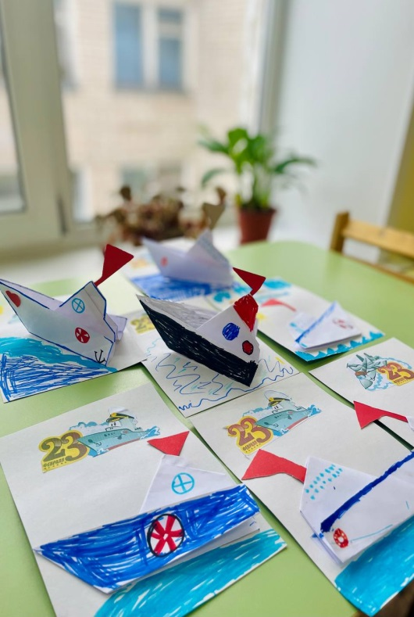Молодцы ребята сегодня вы показали свои способности, я надеюсь, наши мальчики, став взрослыми, тоже пойдут служить в армию и станут настоящими защитниками Отечества

-. Давайте еще раз вспомним, какой скоро будет праздник?  (*Дети: 23 февраля, День Защитника Отечества).*

-Кому посвящен этот праздник?  (*Дети: военным: морякам, пограничникам, танкистам, летчикам …)*

*-*что мы с вами сегодня изготовили своими руками?

-Ребята испытывали ли вы трудности в изготовлении кораблика?

*-*Я уверена, что изготовленные своими руками открытки, порадуют ваших пап и дедушек.